Оглавление

Консультация 4. Технико-экономическая характеристика 3

Консультация 5. Аппаратное обеспечение 6

Консультация 6. Программное обеспечение 7

Консультация 7. Методы проектирования и разработки 8

Консультация 8. Математическая постановка задачи 10

Консультация 9. Программные решения 12

Консультация 10. Технология обработки данных 14

Консультация 11. Алгоритм решения 16

Консультация 12. Выбор инструментов 18

Консультация 13. Тестирование 19

Консультация 14. Главный модуль 20

Консультация 15. Руководство оператора 21

Консультация 16. Раздел техники безопасности 22

Дневник практики 28

Литература и интернет источники 29

# Консультация 4. Технико-экономическая характеристика

**Структура предприятия**

Предприятие, на котором проходит преддипломная практика (далее практика) – ГБОУ ВО МО «Технологический университет».

Организационная структура «МГОТУ» представлена на официальном сайте университета в разделе основных сведений об образовательной организации в соответствии с Постановлением Правительства РФ от 10 июля 2013 г. № 582 (ред. от 11.07.2020)«Об утверждении Правил размещения на официальном сайте образовательной организации в информационно-телекоммуникационной сети "Интернет" и обновления информации об образовательной организации»[1], скан-копия организационной «МГОТУ» структуры представлена ниже.

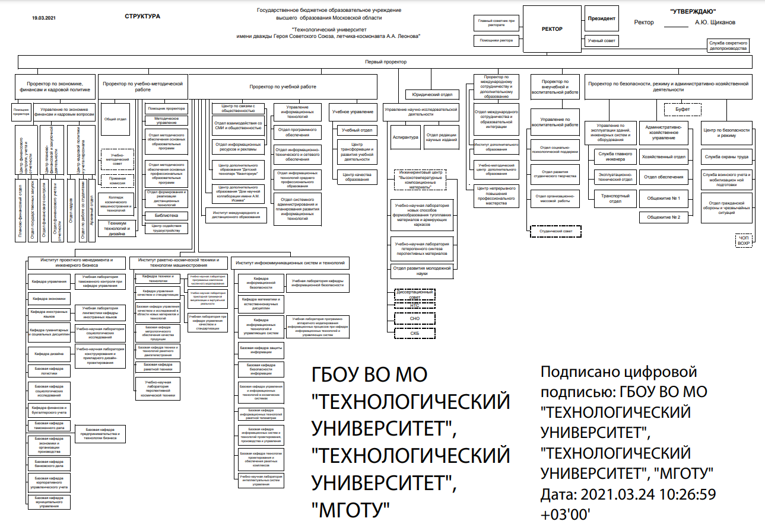

Рисунок 1. Структура МГОТУ

**Основные задачи управления качества образования**

Основными задачами управления являются:

1. Формирование системы менеджмента качества Университета системы международных стандартов ISO 9001:2015; российских стандартов ИСО

Р 9001-2015, а также соблюдения требований федеральных государственных образовательных стандартов (далее – ФГОС).

1. Содействие реализации стратегии развития Университета и проведение политики в области качества; разработка предложений и реализация решений руководства Университета по повышению качества образования и конкурентоспособности образовательной организации (далее – ОО) в соответствии с требованиями современного общества и участников образовательного процесса.
2. Обеспечение эффективного функционирования системы менеджмента качества, своевременного планирования, координации, методической поддержки и контроля выполнения работ, осуществляемых всеми подразделениями Университета по обеспечению качества образования.
3. Организация работ по совершенствованию системы менеджмента качества (далее - СМК) образования в соответствии с современными тенденциями в области управления качеством.
4. Рациональная организация и эффективное проведение всех необходимых мероприятий по контролю управления качеством, принятия по их результатам корректирующих и предупреждающих действий, направленных на повышение качества образования
5. Систематическое проведение и анализ результатов внутренних проверок СМК с целью оценки ее эффективности и определения путей развития.
6. Организация мероприятий по подготовке и прохождению процедур лицензирования образовательной деятельности и государственной аккредитации.
7. Организация процедур по подготовке форм статистической отчетности № 1-Мониторинг и № СПО-Мониторинг по основным направлениям деятельности Университета.
8. Организация информационно-методического сопровождения системы контроля качества учебного процесса и подготовка предложений по вопросам обеспечения и совершенствования качества образовательных услуг.
9. Организация и участие в проведении внутренних аудитов и самообследования Университета, его структурных подразделений, образовательных процессов и подготовка отчетов руководству.
10. Координация деятельности уполномоченных по качеству от структурных подразделений Университета.
11. Организация обучения уполномоченных структурных подразделений по вопросам ведения делопроизводства по управлению качеством образовательных услуг.
12. Организационное и информационное сопровождение процесса содействия трудоустройству выпускников Университета.
13. Мониторинг и анализ потребностей регионального рынка труда, подготовка предложений по повышению конкурентоспособности выпускников Университета.

# Консультация 5. Аппаратное обеспечение

**Характеристика аппаратного обеспечения**

Аппаратное обеспечение учебного управления состоит из:

1. Автоматизированного рабочего места (8)
   1. ЦПУ: Intel(R) Celeron(R) CPU E3500;
   2. Базовая тактовая частота: 2.7 ГГц;
   3. ОЗУ 2 ГБ;
   4. ПЗУ HDD объемом 500 ГБ;

**Структура сети**

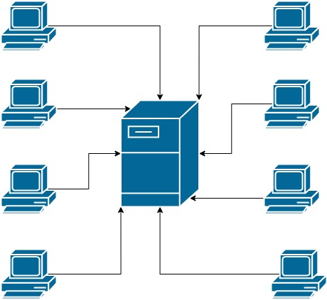

Рисунок 2. Схема сети отдела

# Консультация 6. Программное обеспечение

Программное обеспечение центра качества образования состоит из перечня продуктов, представленных в таблице 1.

Таблица 1.

Программное обеспечение

|  |  |  |  |
| --- | --- | --- | --- |
| № | Наименование | Количество лицензий | Вебсайт продукта |
| 1 | MS Windows 7 | 8 | https://www.microsoft.com/ |
| 2 | MS Office 2013 | 8 | https://www.microsoft.com/ |
| 3 | 7-Zip | 8 | https://www.7-zip.org/ |
| 4 | Adobe Acrobat DC | 8 | https://www.adobe.com/ru/ |
| 5 | Adobe Bridge C56 | 8 | https://www.adobe.com/ru/ |
| 6 | Adobe ExtendScript Toolkit C56 | 8 | https://www.adobe.com/ru/ |
| 7 | Adobe Extension Manager C56 | 8 | https://www.adobe.com/ru/ |
| 8 | Adobe Photoshop C56 | 8 | https://www.adobe.com/ru/ |
| 9 | Google Chrome | 8 | https://www.google.ru/ |
| 10 | TeamViewer 14 | 8 | https://www.teamviewer.com/ru/ |
| 11 | Zoom | 8 | https://zoom.us/ |

# Консультация 7. Методы проектирования и разработки

В отделе Учебного управления, Центре качества образования, собственные разработки отсутствуют.

Для разрабатываемого проекта в качестве метода проектирования было выбрано структурное проектирования, т.к. для более эффективной разработки проекта и его последующего поддержания необходимо четко структурировать и разбить на модули программу, а также разбить все поставленные задачи на более маленькие для удобства их решения.

В качестве метода разработки была выбрана инкрементная модель разработки, т.к. в последствии выполнения проекта и после его выполнения может потребоваться расширить возможности ПО не затрагивая основные функции ПО. Пример использования инкрементной модели показаны на рисунке 1 и рисунке 2. На рисунке 1 представлена часть ПО для просмотра списка студентов, а на рисунке 2 представлена эта же часть ПО, но с расширенным функционалом.

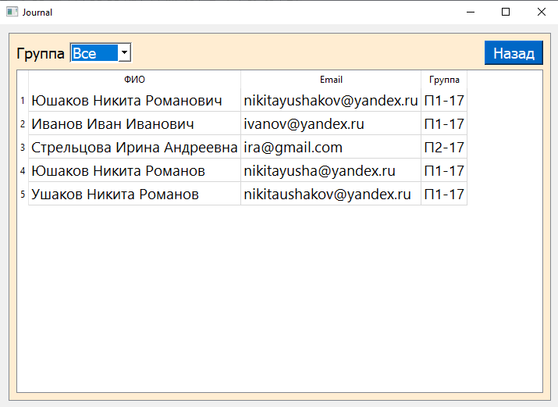

Рисунок 3. До добавления функционала

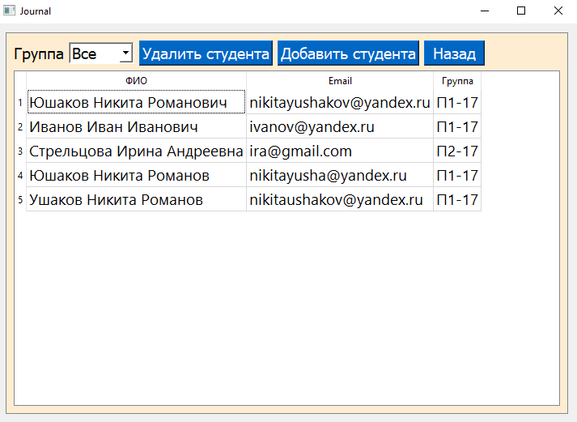

Рисунок 4. После добавления функционала

# Консультация 8. Математическая постановка задачи

Строка в таблице реляционной БД является кортежем в реляционной теории. Множество упорядоченных кортежей называется отношением.

Перед тем как дать определение отношения, введем еще один термин — домен. Домены применительно к таблице это столбцы.

Теперь введем строгое определение отношения. Пусть даны N множеств D1, D2, …. Dn (домены), отношением R над этими множествами называется множество упорядоченных N-кортежей вида <d1,d1,...dn>, где d1 принадлежит D1 и т.д. Множества D1, D2,..Dn называются доменами отношения R.

Каждый элемент кортежа представляет собой значение одного из атрибутов, соответствующего одному из доменов.

**Проекция**

Проекция является операцией, при которой из отношения выделяются атрибуты только из указанных доменов, то есть из таблицы выбираются только нужные столбцы, при этом, если получится несколько одинаковых кортежей, то в результирующем отношении остается только по одному экземпляру подобного кортежа.

Синтаксис операции:

π(ID, код направления, название направления) Направления

**Выборка**

Выборка — это операция, которая выделяет множество строк в таблице, удовлетворяющих заданным условиям. Условием может быть любое логическое выражение.

Для примера сделаем выборку из таблицы где зачисленных больше 50.

Синтаксис операции:

σ(accepted>50) Зачисленные

**Умножение**

Умножение или декартово произведение является операцией, производимой над двумя отношениями, в результате которой мы получаем отношение со всеми доменами из двух начальных отношений. Кортежи в этих доменах будут представлять из себя все возможные сочетания кортежей из начальных отношений. На примере будет понятнее.

Получим декартово произведения таблиц Направления и Зачисленные.

Синтаксис операции:

Направления × Зачисленные

**Соединение и естественное соединение**

Операция соединения обратна операции проекции и создает новое отношение из двух уже существующих. Новое отношение получается конкатенацией кортежей первого и второго отношений, при этом конкатенации подвергаются отношения, в которых совпадают значения заданных атрибутов. В частности, если соединить отношения Направления и Зачисленные, этими атрибутами будут атрибуты доменов «ID направления».

Натуральное соединение получает схожее отношение, но в случае, если у нас корректно настроена схема в базе (в данном случае первичный ключ таблицы Направления «ID направления» связан с внешним ключом таблицы Зачисленные «ID направления»), то в результирующем отношении остается один домен «ID направления».

Синтаксис операции:

Направления ⋈ Зачисленные;

# Консультация 9. Программные решения

1**С:Университет ПРОФ**

Программа 1С:Университет ПРОФ наиболее соответствует требованиям отдела, в котором я прохожу практику. Данное программное решение позволяет автоматизировать практически все сферы деятельности учебного заведения:

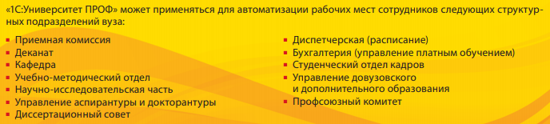

Рисунок 1. Список структурных подразделений, которые могут быть автоматизированы.

Данная программа позволяет выполнять большой объем работы с контингентом:

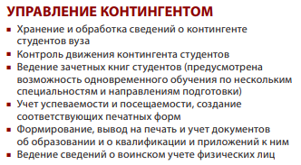

Рисунок 2. Возможности по работе с контингентом (начало)

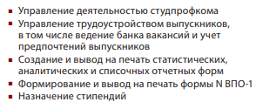

Рисунок 3. Возможности по работе с контингентом (конец)

Но у данной программы есть несколько важных минусов:

1. Это платное программное обеспечение (далее ПО).
2. Это программа содержит в себе очень много излишнего функционала который может отвлекать работников от конкретной задачи и повышает порог вхождения для использования данного ПО.

**Универсальная система учета**

Данное ПО позволяет практически полностью автоматизировать работу любых учебных заведений.

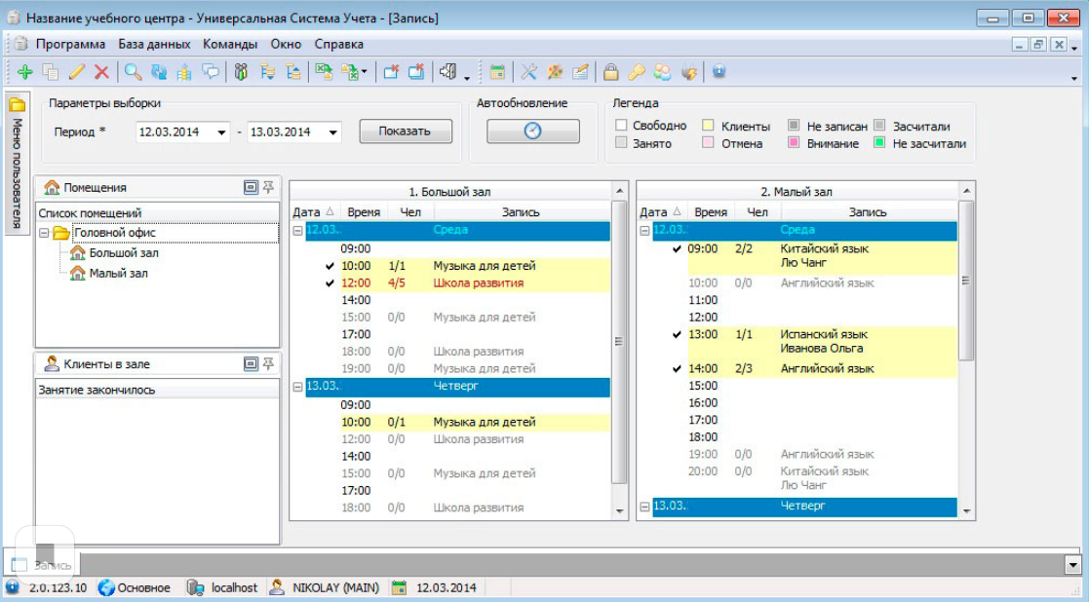

Рисунок 4. Создание расписания в Универсальной системе учета

Минусы:

1. Как и в предыдущем ПО, слишком большой функционал никак не связанный с требованиями моего руководителя.
2. Платное ПО
3. Не отвечает всем требованиям моего руководителя

# Консультация 10. Технология обработки данных

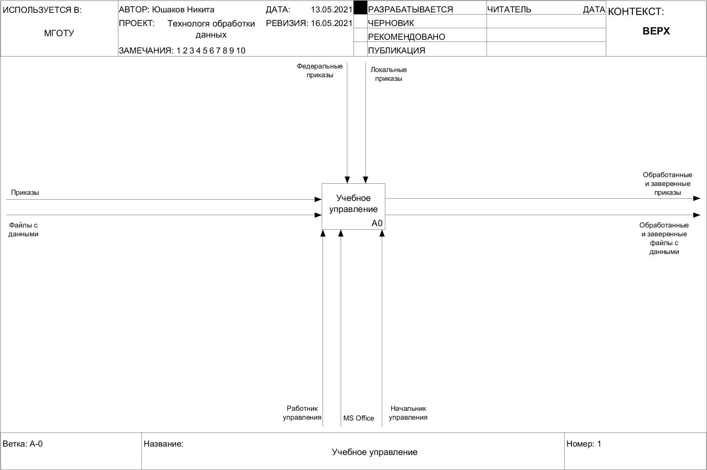

Рисунок 1. Принцип обработки данных в учебном управлении

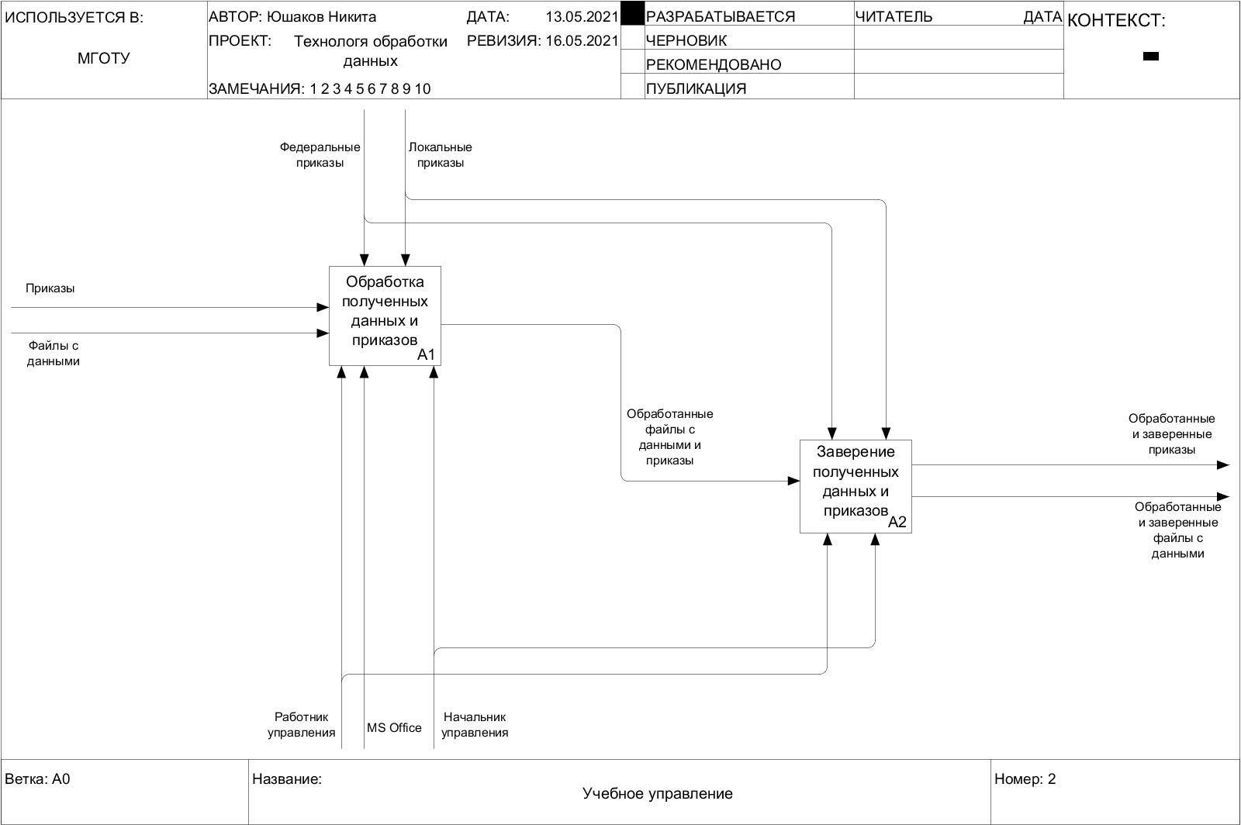

Рисунок 2. Технология обработки данных в учебном управлении

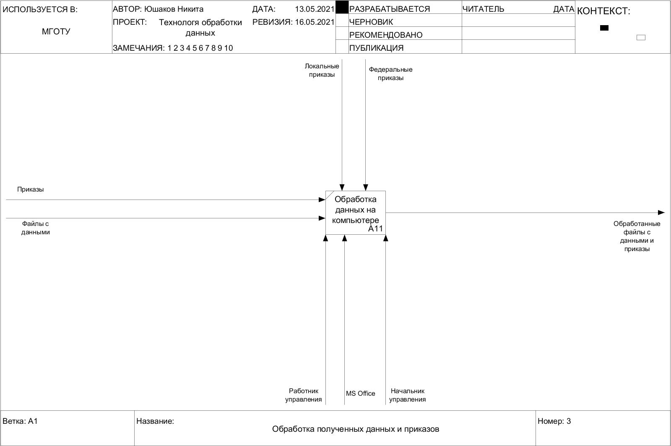

Рисунок 3. Технология обработки полученных данных и приказов

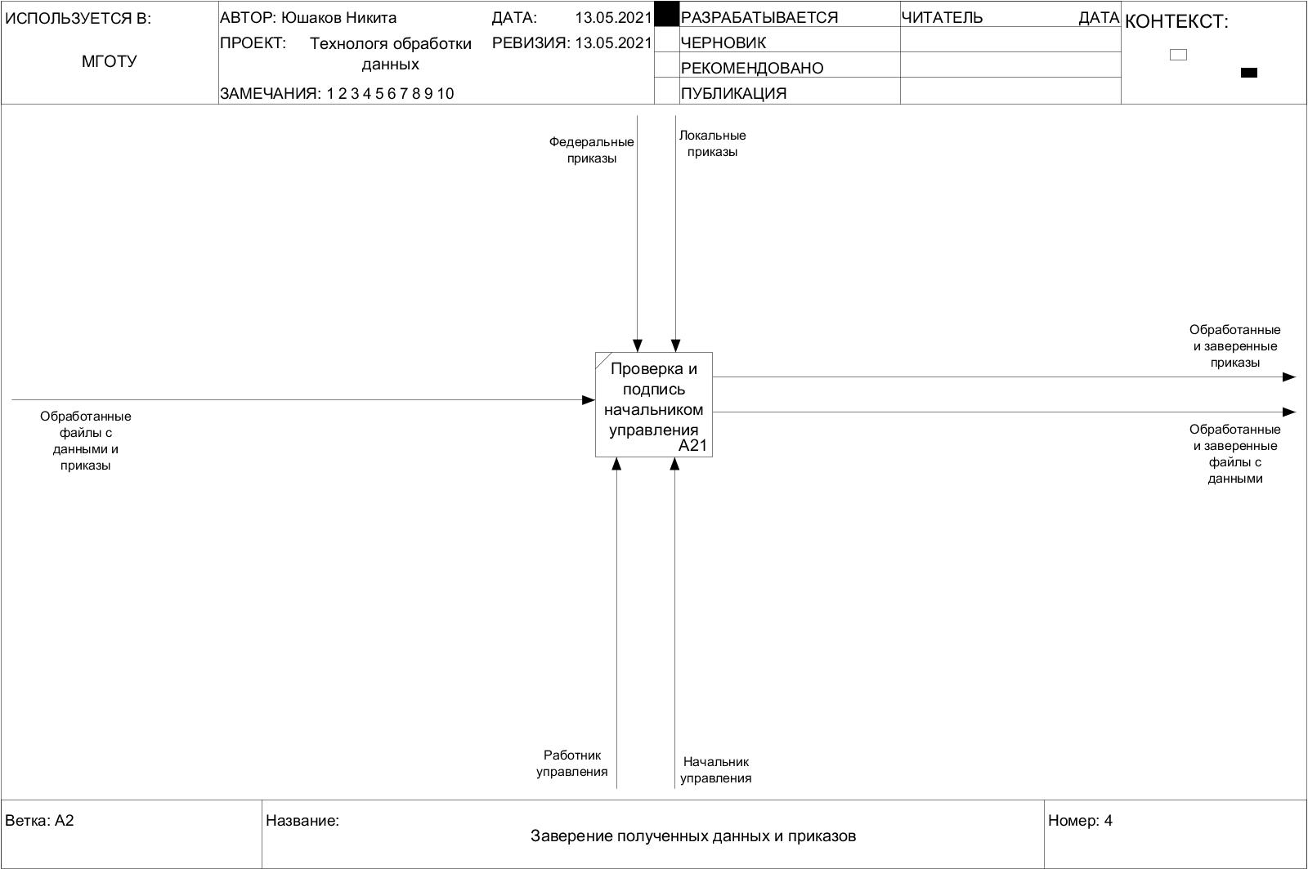

Рисунок 4. Технология заверения полученных данных и приказов

# Консультация 11. Алгоритм решения

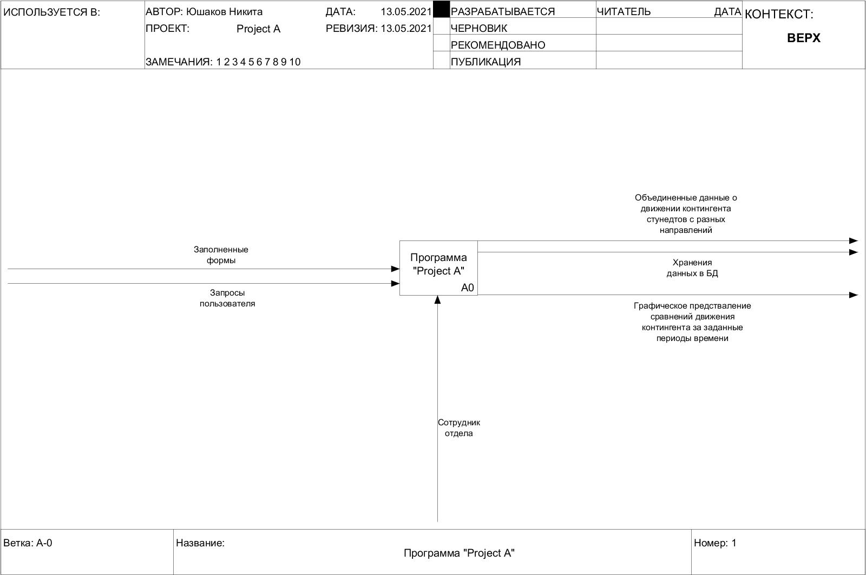

Рисунок 1. Программа "Project A"

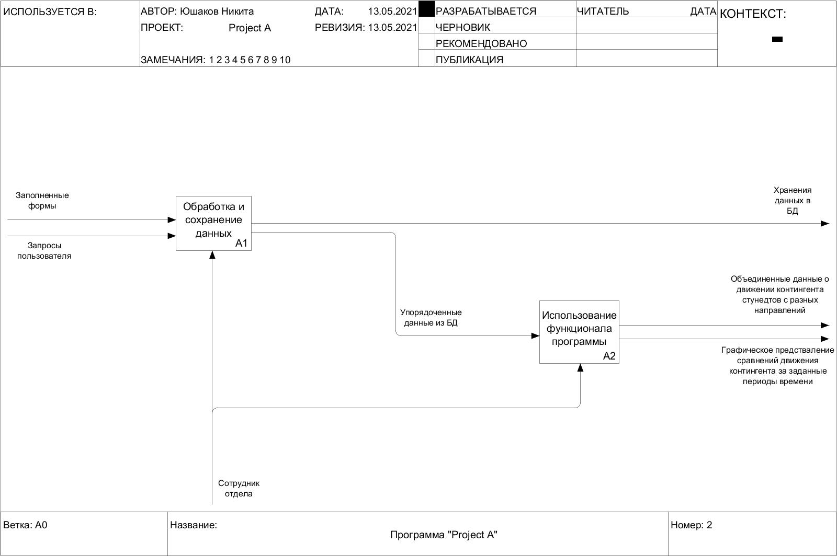

Рисунок 2. Алгоритм решения

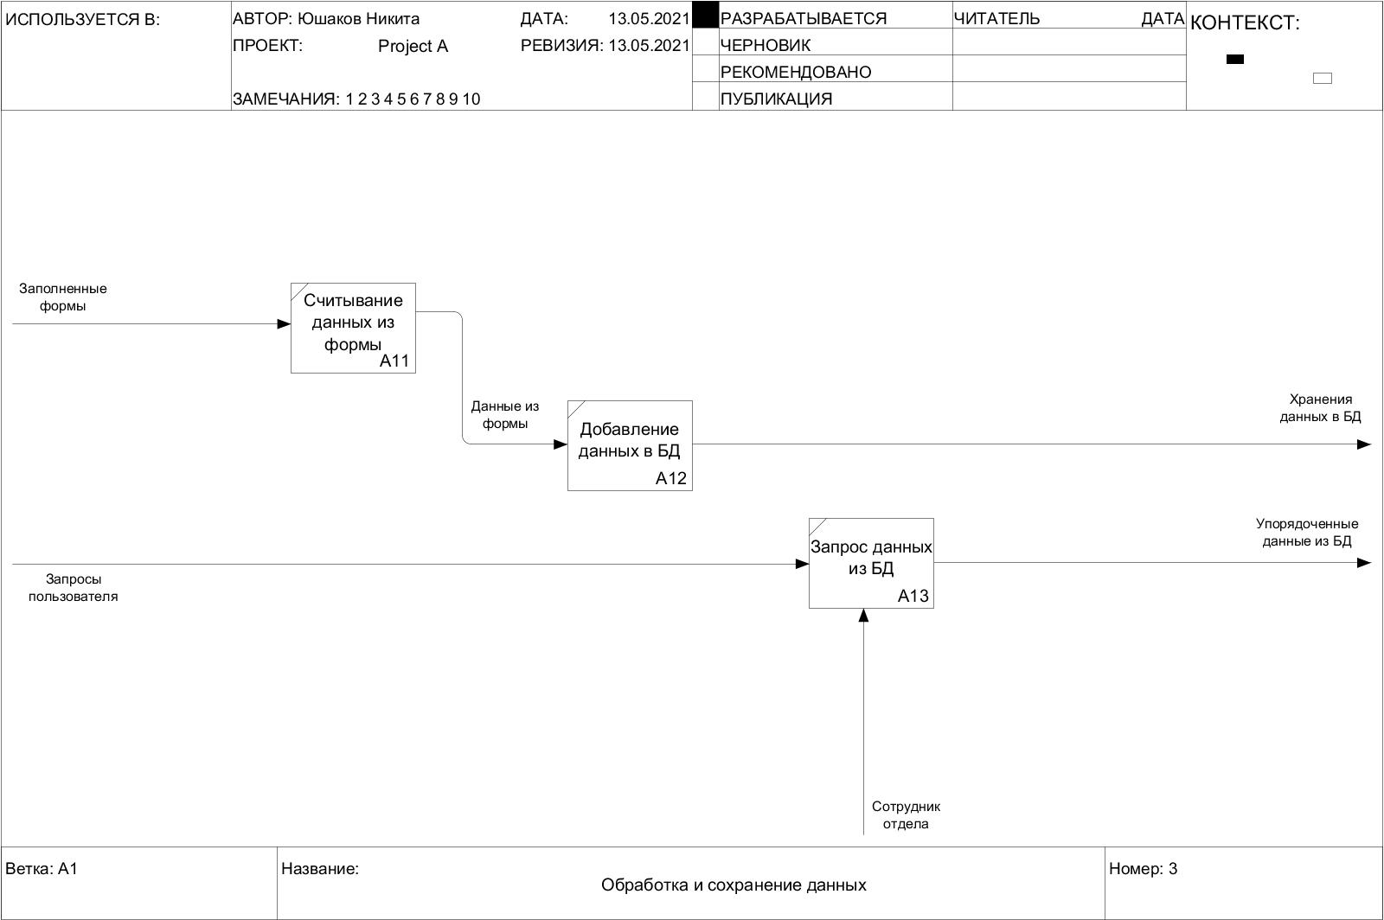

Рисунок 3. Обработка и сохранение данных

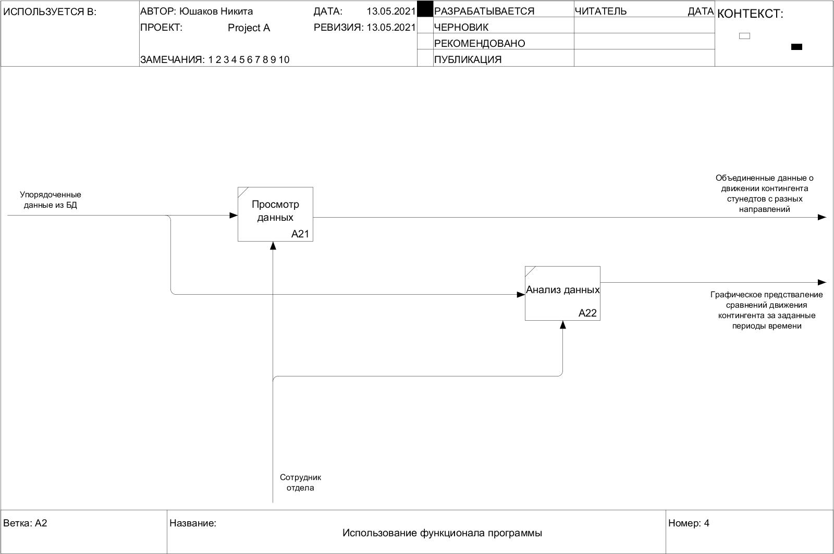

Рисунок 4. Использование функционала программы

# Консультация 12. Выбор инструментов

Для разработки клиент-серверного приложения были произведены сравнения различных инструментов по некоторым критериям и был выбран лучший инструмент в каждой категории.

Таблица 2. Сервер

|  |  |  |  |
| --- | --- | --- | --- |
| Критерий \ Сервер | MSSQL | MySQL | SQLite |
| Опыт работы с сервером | + | - | - |

Таблица 3. Графическая среда для работы с БД

|  |  |  |  |
| --- | --- | --- | --- |
| Критерий \ Графическая среда | SSMS | HeidiSQL | Red Gate SQL Prompt |
| Опыт работы с сервером | + | - | - |
| Наличие официальной документации на русском языке | + | - | - |

Таблица 4. IDE для Python 3.9.5

|  |  |  |
| --- | --- | --- |
| Критерий \ IDE | PyCharm | IDLE Python |
| Наличие проверки на PEP 8 | + | - |
| Удобство при работе с несколькими модулями | + | - |
| Возможность просмотреть каталог библиотек | + | - |

# Консультация 13. Тестирование

Тест 1. Подача неполных данных

На вход программе подается форма Excel с неполным набором данных.

Ожидаемый результат: программа выдаст предупреждающее окно о неполноте данных и продолжит работу.

Тест 2. Подача некорректных данных

На вход программе подается форма Excel с некорректными данными.

Ожидаемый результат: программа выдаст предупреждающее окно о некорректных данных и продолжит работу.

Тест 3. Запрос на сравнение одинаковых данных

При выборе данных для сравнения подаются одинаковые данные.

Ожидаемый результат: программа сравнит данные и продолжит работу.

# Консультация 14. Главный модуль

**Разработка экранных форм и структуры их взаимодействия**

Структура взаимодействия форм приведена на рисунке ниже.

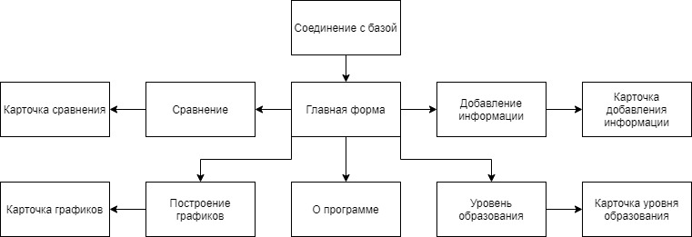

Рисунок 1. Структура взаимодействия экранных форм

# Консультация 15. Руководство оператора

Руководство оператора представлено в файле «Консультация 15. Руководство оператора. Юшаков П1-17»

# Консультация 16. Раздел техники безопасности

**Техника безопасности при работе с компьютером**

Правильный выбор рабочего места – дисплей (монитор) является

источником электромагнитного излучения. Рекомендуется устанавливать

защитный экран для снижения воздействия электромагнитного излучения от

задней части другого дисплея. Недопустимо устраивать рабочие места

близко одно от другого. Размещать компьютер необходимо вдали от

отопительных приборов и исключать попадания на него прямых солнечных

лучей. Недопустимо работать напротив боковой или задней части другого

дисплея, если расстояние до него - менее 2 м.

1. Системный блок – помещается на надежную поверхность (крепкий стол, массивная подставка/тумба) – так, чтобы исключать даже случайное его сотрясение;
2. Дисплей необходимо устанавливать на такой высоте, чтобы центр экрана был на 15-20 см ниже уровня глаз. Расстояние от глаз до экрана – не менее 50 см;
3. Клавиатура располагается на расстоянии 15-30 см от края столешницы или на специальной выдвижной доске.

Не рекомендуется установка компьютера (и клавиатуры) на поверхность, которая создает блики и легко «собирает» статическое электричество (оргстекло, полированная и покрытая лаком доска).

Необходимо следить, чтобы бумаги, какие-либо предметы не закрывали

вентиляционные отверстия работающих аппаратов.

1. Кресло – ширина и глубина сиденья не менее 40см.; спинка: высота

опорной поверхности 30±2 см; ширина не менее 38 см.; подлокотники: длина не менее 25 см; ширина 5-7 см., высота над сиденьем 23+3 см.;

1. Стол – размеры рабочей поверхности (столешницы): длина – 80-120 см; ширина – 80-100 см.; высота (расстояние от пола до рабочей поверхности) 68-85 см; оптимальная высота 72,5 см.;
2. Подставки – для рук: опорная планка для запястья («подзапястник») - плоская или изогнутая пластина из мягкого материала; помещается перед клавиатурой. Для ног: ширина не менее 30 см; длина (глубина) не менее 40 см.
3. Площадь одного рабочего места с компьютером - не менее 6 м2;
4. Освещение должно быть естественным и искусственным.

Рекомендуется работать в помещении, где окна выходят на север или северо-восток. Местное освещение не должно создавать блики на поверхности экрана дисплея. Недопустим яркий нерассеянный верхний свет (с потолка). Сдерживать поток избыточного света от окон следует с помощью жалюзи (или тканевых штор);

1. Чистота обязательна при работе за компьютером. Влажную уборку помещения следует проводить ежедневно. Недопустима запыленность воздуха, пола, рабочей поверхности стола и техники. Помещение должно быть оборудовано системами вентиляции, кондиционирования и отопления. Запрещается работа на компьютере в подвальных помещениях.
2. Температура воздуха - от 21 до 25°С (в холодное время года); от 23 до 25˚С (в теплое время года);
3. Влажность воздуха (относительная) - от 40 до 60%. Недопустимы резкие перепады температуры и влажность воздуха более 75%;
4. Ионизация воздуха – образующиеся в помещении положительно заряженные ионы очень вредны для здоровья, вызывают быстрое утомление, головную боль, учащение пульса и дыхания (из-за недостаточного поступления кислорода в кровь). Специальные устройства - аэроионизаторы - нормализуют аэроионный режим, увеличивая концентрацию легких отрицательно заряженных ионов (воздух становится живительным, как в горах или на море). Перед включением аэроионизатора следует очистить воздух от пыли и аэрозолей. В больших помещениях используют аэроионизаторы типа люстры Чижевского, в небольшой комнате (15-20 м2) достаточно установить переносной аэроионизатор (некоторые модифицированные аппараты позволяют и очищать, и ионизировать воздух).

Необходимо в начале работы включать общее питание, периферийные устройства, системный блок, в конце работы наоборот – выключать системный блок, периферийные устройства, общее питание.

Не обязательно выключать компьютер на время небольших перерывов в работе.

Перед подсоединением/отсоединением устройств ввода-вывода требуется полностью отключать эту технику и компьютер от электросети.

При появлении запаха гари или при обнаружении повреждения изоляции, обрыва провода следует немедленно отключить устройства (лучше – общее электропитание) и сообщить о неисправности руководителю.

Прикасаться к задней панели работающего системного блока (процессора) запрещается.

Недопустимо попадание влаги на системный блок, дисплей, клавиатуру и другие устройства (лучше не ставить рядом чашку с чаем или кофе, стакан с соком).

При интенсивной работе резко возрастает напряженность электрического поля на клавиатуре и «мыши». От трения рук о них через 0,5- 1 час работы электростатический потенциал достигает 10-20 кВ/м, что оказывает на организм вредное воздействие. Работать с «мышью» нужно на специальном коврике. Необходимо несколько раз в течение рабочей смены (лучше ежечасно) смачивать руки водой, чтобы снимать электростатические заряды, а по завершении работы вымыть с мылом руки и лицо, ежедневно протирать влажной салфеткой экран дисплея, клавиатуру, «мышь» - убирать статическое электричество, регулярно проводить влажную антистатическую обработку помещения.

Правильная рабочая поза позволяет избегать перенапряжения мышц, способствует лучшему кровотоку и дыханию. Следует сидеть прямо (не сутулясь) и опираться спиной о спинку кресла. Прогибать спину в поясничном отделе нужно не назад, а, наоборот, немного вперед. Недопустимо работать, развалившись в кресле. Такая поза вызывает быстрое утомление, снижение работоспособности.

Чтобы не травмировать позвоночник, важно:

1. Избегать резких движений;
2. Поднимаясь/садясь, держать голову и торс прямо.

Необходимо найти такое положение головы, при котором меньше напрягаются мышцы шеи. Рекомендуемый угол наклона головы - до 20°. В этом случае значительно снижается нагрузка на шейные позвонки и на глаза. Во время работы за компьютером необходимо расслабить руки, держать предплечья параллельно полу, на подлокотниках кресла, кисти рук - на уровне локтей или немного ниже, запястья - на опорной планке. Тогда пальцы получают наибольшую свободу передвижения.

Не следует высоко поднимать запястья и выгибать кисти - это может стать причиной боли в руках и онемения пальцев. Можно надевать легкие перчатки без пальцев, если стынут руки.

Колени должны располагаться на уровне бедер или немного ниже. При таком положении ног не возникает напряжение мышц.

Нельзя скрещивать ноги, класть ногу на ногу - это нарушает циркуляцию крови из-за сдавливания сосудов. Лучше держать обе стопы на подставке или на полу. Необходимо сохранять прямой угол (90°) в области локтевых, тазобедренных, коленных и голеностопных суставов.

1. Дышать ритмично, свободно, глубоко, чтобы обеспечить кислородом все части тела;
2. Держать в расслабленном состоянии плечи и руки - в руках не будет напряжения, если плечи опущены;
3. Чаще моргать и смотреть вдаль. Моргание способствует не только увлажнению и очищению поверхности глаз, но и расслаблению лицевых, лобных мышц (без сдвигания бровей). Малая подвижность и длительное напряжение глазных мышц могут стать причиной нарушения аккомодации.

При ощущении усталости какой-либо части тела необходимо сделать глубокий вдох и сильно напрячь уставшую часть тела, после чего задержать дыхание на 3-5 секунды и на выдохе расслабиться; можно повторить.

При ощущении усталости глаз нужно в течение 2-3 мин окинуть взглядом комнату, устремлять взгляд на разные предметы, смотреть вдаль (в окно).

Если резко возникло общее утомление, появилось дрожание изображения на экране дисплея (покачивание, подергивание, рябь), следует сообщить об этом руководителю.

1. Негативное влияние на зрение – зрительная система человека приспособлена для восприятия объектов в отраженном свете (картин природы, рисунков, печатных текстов и т.д.), а не для работы с дисплеем. Изображение на дисплее принципиально отличается от привычного глазу объектов наблюдения – оно светится, состоит из дискретных точек; оно мерцает, т.е. эти точки с определенной частотой зажигаются и гаснут; цветное компьютерное изображение не соответствует естественным цветам. При работе за компьютером часами у глаз не бывает необходимых фаз расслабления, глаза напрягаются, их работоспособность снижается.
2. Микротравма – это постепенный износ организма в результате ежедневных нагрузок. Большинство нарушений в организме происходит из-за накапливающихся микротравм.
3. Заболевания, вызванные повторяющимися нагрузками: повторяющиеся действия, приводят к накоплению продуктов распада в мышцах. Эти продукты и вызывают болезненные ощущения
4. Неудобное сидячее положение, что приводит к неправильной осанке, сутулости.
5. Умственное перенапряжение.
6. Эмоциональные перегрузки.
7. Монотонность труда.

# Дневник практики

|  |  |  |
| --- | --- | --- |
| Дата | Содержание работ | Отметка о выполнении |
| 20.04.2021 | Изучение структуры предприятия |  |
| 21.04.2021 | Изучение структуры отдела |  |
| 22.04.2021 | Получение и составление ТЗ |  |
| 23.04.2021 | Изучение предметной области |  |
| 26.04.2021 | Выбор методов проектирования и разработки |  |
| 27.04.2021 | Математическая постановка задачи |  |
| 28.04.2021 | Разработка алгоритма решения задачи |  |
| 29.04.2021 | Выбор инструментов разработки |  |
| 30.04.2021 | Написание тестов |  |
| 11.05.2021 | Разработка структуры главного модуля |  |
| 12.05.2021 | Разработка структуры БД |  |
| 13.05.2021 | Создание формы для загрузки информации |  |
| 14.05.2021 | Создание прототипа интерфейса |  |
| 17.05.2021 | Защита отчета по практике |  |

# Литература и интернет источники

1. <https://habr.com/ru/post/145381/> - основы реляционной алгебры
2. <https://i.voenmeh.ru/kafi5/Kam.loc/BaseDate/Lekcii6_RelAlgebra.html> - лекция по реляционной алгебре
3. <https://consulting.1c.ru/> - официальный сайт 1С.
4. <https://www.microsoft.com/ru-RU/download/details.aspx?id=101064> – скачивание MSSQL
5. <https://docs.microsoft.com/ru-ru/sql/ssms/download-sql-server-management-studio-ssms?view=sql-server-ver15> – скачивание SSMS
6. <https://www.python.org/downloads/> - скачивание Python 3.9.5
7. <https://www.jetbrains.com/pycharm/download/#section=windows> – скачивание PyCharm

1. Ссылка на официальный сайт «МГОТУ»: <https://unitech-mo.ru/upload/files/resolution-582/structure/Structure_unitech_19.03.2021.pdf>